فطائر البوريك التركية

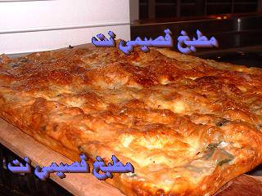

المكونات :

8 أوراق جلاش 2 بيضة 300 مل لبن 150 مل زيت ذرة أو زيتون للحشوة 1 lبصلة كبيرة، مفرومة ناعما 4 فصوص ثوم مهروس قطعة زبدة صغيرة 225 جم سبانخ طازجة ½ ملعقة صغيرة من كل من بابريكا حلوة و فلفل أحمر حار رشة من جوزة الطيب 1 ملعقة كبيرة دقيق عادى 125 مل لبن 3 ملاعق كبيرة جبن البارميزان المبشور ملح و فلفل

طريقة العمل :

للحشوة: يذوب الزبد في مقلاة و يضاف البصل و الثوم حتي يذبل، تضاف السبانخ و البهار و تغطى لمدة 2-3 دقائق. يضاف الدقيق و اللبن و يقلب المزيج للحصول علي صلصة ناعمة. تضاف الجبنة و ملح و فلفل.

يخلط معا اللبن و الزيت.

يسخن الفرن ل200م. في وعاء يخفق البيض مع اللبن و الزيت. تدهن بالزيت صينية فرن مستطيلة ذات جوانب منخفضة خفيفا. توضع 2 رقيقة جلاش مع جعل أطراف الجلاش تغطي جوانب الصينة. يصب القليل من خليط البن في المنتصف و توزع جيدا. تقطع 2 ورقات جلاش لشرائط و توضع في طبقات بالتبادل مع خليط للبن. ثم توزع حشوة السبانخ فوقها ثم تعاد الكرة مع باقى خليط اللبن مع ترك القليل منه جانبا. تغطي الصينية بأخر شريحتي جلاش سليمة و تدهن بباقي اللبن و ملعقة كبيرة زيت.

توضع بالفرن لمدة 45 دقيقة حتي تنتفخ و يصبح ذهبية اللون. تقدم ساخنة أو باردة.
..

